PROFESSIONAL PROGRAMMING TRAINING CENTER



PROJECT DOCUMENT

Project Name: Admin Panel

Course: FE03

Group: - Nguyễn Hoàng Nhật Linh
- Phạm Nguyễn Thị Như Nguyệt

Trainer: Phạm Văn Chiến

DaNang, 15th December, 2018

LỜI MỞ ĐẦU

Xin chào trung tâm Iviettech và anh Chiến ☺ ☺
Từ những con người ngơ ngác chưa biết gì, cũng như chưa định hướng được gì trong hướng phát triển Frontend mà giờ đây đã khác xưa. Mặc dù vẫn chưa được hoàn hảo lắm nhưng chúng em sẽ cố gắng hơn nữa ☺
Chặng đường dài sắp kết thúc thông qua bản dự án lần này của nhóm. Tuy ngắn nhưng cũng cho em có thật nhiều kỷ niệm và trải nghiệm. Cảm ơn tất cả đã truyền cho em thật nhiều hứng thú và niềm yêu thích với môn này, đặc biệt là anh Chiến- mặc dù anh hơi “cool” 1 chút. Dưới đây là bản báo cáo chi tiết về đồ án lần này của chúng em. Mong anh và trung tâm sẽ có góp ý và chỉnh sửa để chúng em nâng cấp và phát triển trong tương lai
Chúc trung tâm ngày càng phát triển và vững mạnh hơn trong tương lai !!!!
MỤC LỤC

1. Giới thiệu 3
2. Các kĩ thuật sử dụng trong project 3
3. Phân tích hoạt động Admin 4
4. Chức năng của hệ thống 4
5. Các phương pháp xây dựng đồ án 5
6. User Guide 5
7. Nghiệm thu 6
8. Tài liệu tham khảo: 6
9. Demo 6

Giới thiệu

Với sự phát triển mạnh mẽ của thương mai điện tử như hiện nay cùng với sự bùng nổ của Internet,việc lựa chọn phương pháp kinh doanh trên Internet là một giải pháp khá tối ưu và tiết kiệm cho các doanh nghiệp.Nhiều doanh nghiệp lớn nhỏ cũng đã bắt đầu thấy được lợi ích to lớn từ thương mại điện tử mà ở đó cốt lõi là bán hang trực tuyến.

Để có thể bắt đầu kinh doanh tốt một mặt hàng nào đó trên Internet,chúng ta phải có một website bán hàng đầy đủ các tính năng chuyên nghiệp để xây dựng thương hiệu trên Internet mà quản lý nó lại không dễ dàng.Vì vậy,để làm được điều này các lập trình viên phải vận dụng lượng kiến thức tổng hợp,toàn diện, cũng như kết hợp giữa thực tiễn và kix thuật đã học trong suố thời gian quan.Chính vì những lý do trên mà nhóm chúng em quyết định chọn đề tài cho mình là :
THIẾT KẾ GIAO DIỆN QUẢN LÝ ADMIN CHO WEBSITE BÁN HÀNG.
- Trang có thể show ra được bản đồ doanh số bán hàng theo từng vùng và thời gian.
- Quản lí các đơn hàng, sản phẩm mỗi khi nhập kho.
- Cho phép người dùng lựa chọn các sản phẩm từ các thương hiệu nổi tiếng.
- Tạo điều kiện đăng kí thông tin người dùng thuận tiện cho việc quản lý khách hang.
- Trang có thiết lập tài khoản đăng nhập cho phép người dùng truy cập vào website đảm bảo tình trạng bảo mật tài khoản cho khách hang.
- Hiển thị thông báo web và thông báo tin nhắn mỗi khi có hoạt động mới giúp người dùng quản lý hiệu quả hơn.

2. Các kĩ thuật sử dụng trong project
Website được sử dụng các kĩ thuật như :
- Sublime Text
- BootStrap
- Javascript/JQuery
- HTML/CSS

Phân tích hoạt động Admin

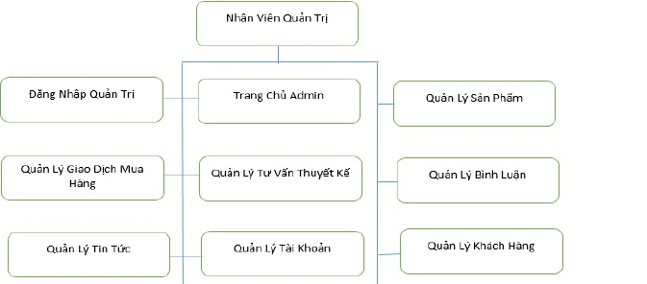

Dự kiến trong tương lai sẽ phát triển theo kiểu mô hình này.

4. Chức năng của hệ thống

Quản lý phiên – Đăng nhập
3.23.1 Mô tả
Người dùng phải đăng nhập để sử dụng chức năng hệ thống
3.23.2 Stimulus/Response Sequences
Flow of function: TBD

3.23.3 Yêu cầu chức năng
- Quản lý đăng nhập
M-1:
- Đăng nhập
- Mật khẩu
- Quên mật khẩu

M-2: Hệ thống di chuyển đễn trang chủ nếu đăng nhập thành công
M-3: Hệ thống hiển thị lỗi nếu đăng nhập thất bại.
- Quản lý doanh số bán hàng :
- Hiển thị doanh thu theo vùng,theo thời gian
- Biểu đồ hiển thị sản phẩm bán chạy trong tháng
- Hiển thị các khách hàng tiềm năng
- Quản lý trang dashboard : Bản đồ thống kê doanh số khu vực

- Quản lý trang product :

- Thêm,sửa,xóa các sản phẩm yêu thích

- Quản lý trang order :
- Thêm,sửa,xóa duyệt đơn hàng

- Quản lý trang Themes :
- Trưng bày hàng hóa,chủng loại,nhà cung cấp

- Quản lý trang Sigout :
- Thoát khỏi trang đăng kí
- Dẫn tới trang sign in nếu muốn đăng nhập lại

- Quản lý thông báo,tin nhắn : Hiển thị hoạt động của khách hàng

- Biểu tượng admin :
- Quản lý profile : cho phép người dùng đăng kí thông tin khách hàng.Sau khi đăng kí dẫn tới trang quản lý sản phẩm Product
- Quản lý logout : Thoát khỏi hệ thông

5. Các phương pháp xây dựng đồ án
- Phân tích dự án
-Tham khảo các trang web admin của các cửa hàng khác
-Lên list các mục tiêu đề ra và hoàn thành
- Lập ra các Product BackLog, Sprint BackLog
- Thiết kế
- Lập trình: tìm kiếm ngôn ngữ và framework phù hợp
- Kiểm thử: kiểm tra xem trang admin có bị lỗi không
- Triển khai: Dự kiến hoàn thiện ra ngoài thực tế tháng 2/2018

6. User Guide
- Đăng nhập đầy đủ tên,password vào hệ thống
- Khi người dung muốn đọc thông báo và tin nhắn thì kick vào biểu tượng trên trang index
- Khi muốn thêm sản phẩm mới thì kick vào trang product
- Khi muốn chốt đơn hàng thì vào trang order
- Khi muốn xem thông tin sản phẩm thì vào trang Themes
- Khi muốn ra ngoài thì vào trang signout
- Trên biểu tượng admin,muốn vào trang đăng kí thông tin người dùng thì vào trang profile.

7. Nghiệm thu
KẾT QUẢ ĐẠT ĐƯỢC :
- Hiểu được cách hoạt động của một trang web admin
- Nâng cao được khả năng lập trình HTML/CSS,JQuery,Javascript,
- Ngoài ra còn có một số yêu cầu chưa nắm rõ và website vẫn còn một số thiếu sót cần khắc phục

8. Tài liệu tham khảo:

https://www.w3schools.com/
http://getbootstrap.com.vn

9. Demo

Đăng nhập
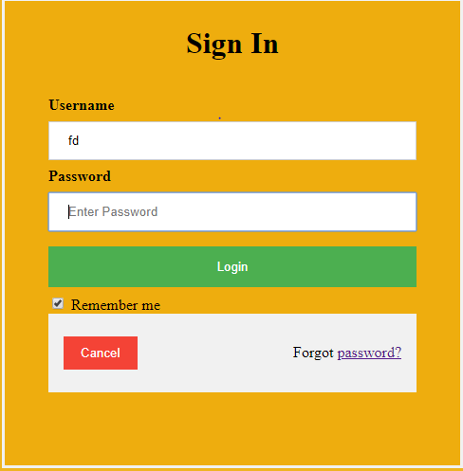
Forgot Password, bắt buộc phải nhập đúng định dạng email mới nhận được code reset

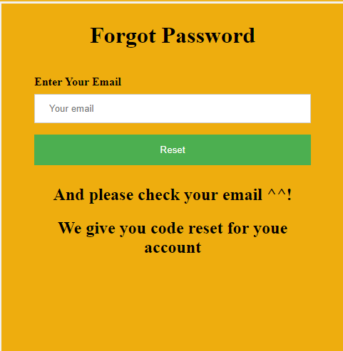

Trang Index
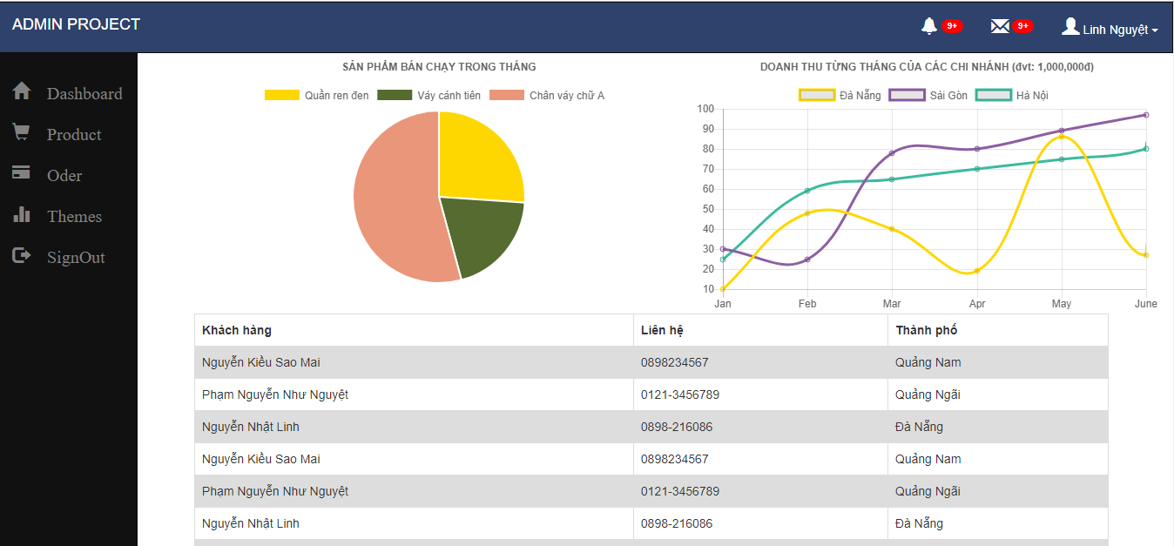

Trang Dashboard

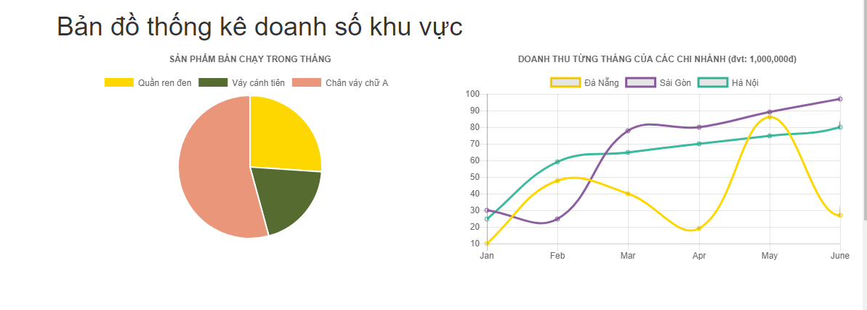
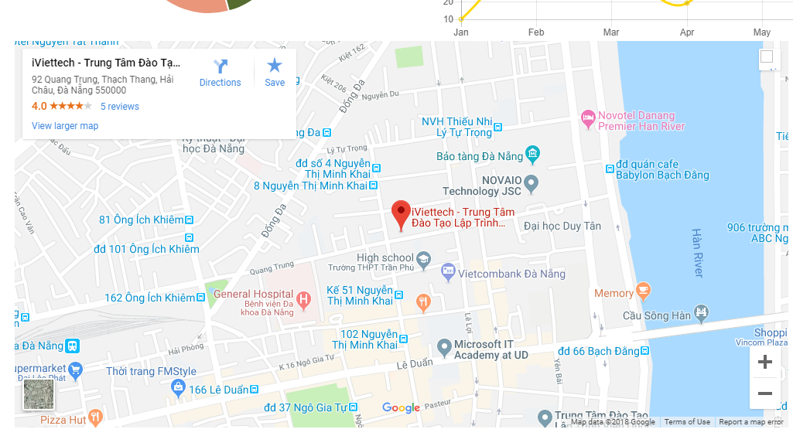

Trang quản lí sản phẩm
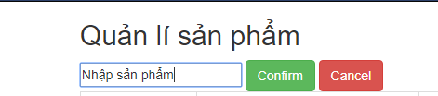
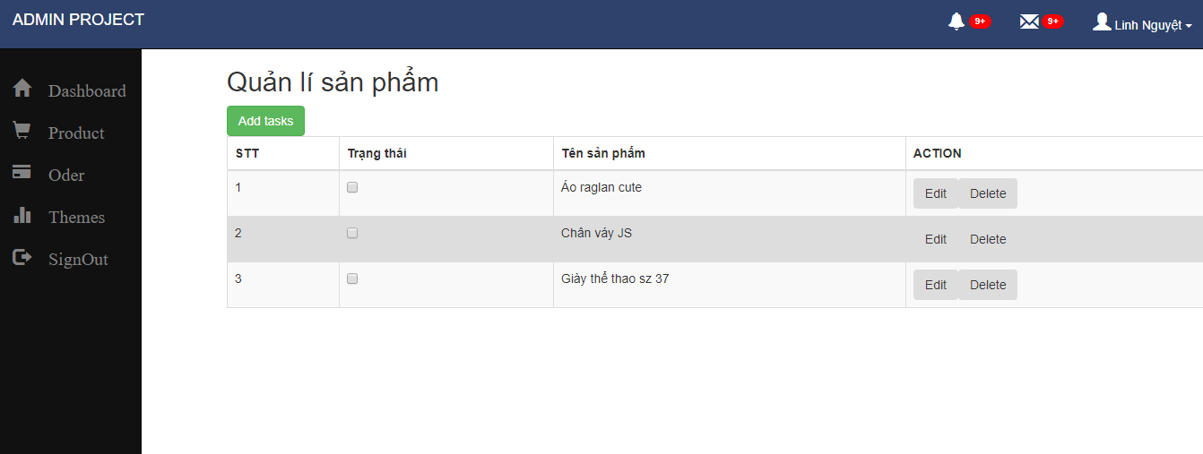

Trang quản lí đơn hàng
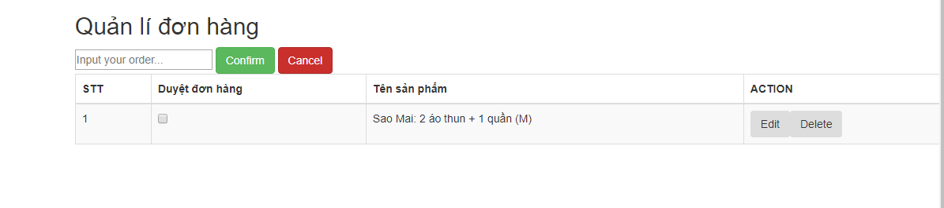

Trang themes
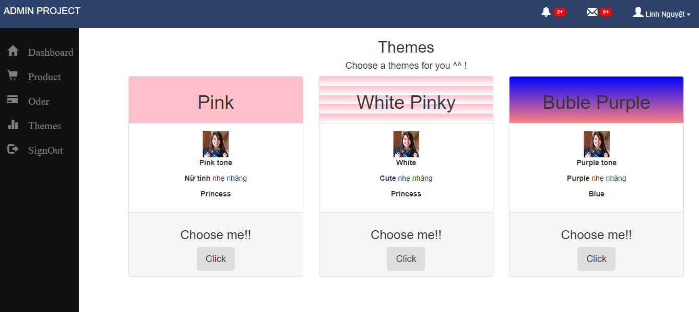

Hiển thị thông báo và tin nhắn mới.

